三年级上册数学《长方形正方形》期末复习

剪拼问题
1、下图中，大正方形的周长是36厘米，小正方形的边长比大正方形的边长少4厘米，这两个正方形拼成的不规则图形的周长是多少厘米？
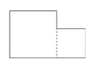
36÷4-4=5（厘米）
36+5×2=46（厘米）
答：这两个正方形拼成的不规则
图形的周长是46厘米。

2、下面是由5个完全一样的小长方形拼成的一个大长方形，每个小长方形的长是8厘米，求拼成的大长方形的周长。
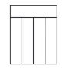
8÷4=2（厘米）
（8+2+8）×2=36（厘米）
答：拼成的大长方形的周长是36厘米。

3、如图是用5个边长是8厘米的正方形拼成的图形（连接点正好是前一个正方形边的中点），这个图形的周长是多少厘米？
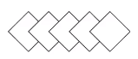
8×3×（5-1）+8×4=128（厘米）
答：这个图形的周长是128厘米。

三年级上册数学《长方形正方形》期末复习

剪拼问题
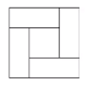
4、如图是四个一样的长方形和一个小正方形拼成的一个大正方形，已知大正方形的边长是10厘米，小正方形的边长是4厘米，求长方形的长和宽。
（10-4）÷2=3（厘米）
10-3=7（厘米）
答：长方形的长是7厘米，宽是3厘米。

5、把一个边长是6厘米的正方形,沿竖直方向剪切成三个大小一样的长方形，求每个长方形的周长。
6÷3=2（厘米）
（6+2）×2=16（厘米）
答：每个长方形的周长是16厘米。

6、如图，一块长方形水田平均分给6个农户种植水稻，每个农户得到的都是一块正方形水田，那么这些水田的周长之和比原来水田的周长长多少米？
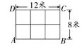
4×8+2×12=56（米）
答：这些水田的周长之和比原来
水田的周长长56米。

